

《机器人编程基础》
课程报告

实验题目： Arduino IDE Core 代码分析

姓名、学号： | 成子谦，201730681303
学院、班级： | 软件学院2017级1班

华南理工大学软件学院
二〇一九年十二月

目录
1. 前言 3
1.1. Arduino介绍 3
1.2. 写作目的 3
1.3. 系统环境 3
2. 代码分析 4
2.1. Core部分概览 4
2.2. 基本类 6
2.2.1. Main.cpp 6
2.2.2. Arduino.h 7
2.3. 基础功能类 7
2.3.1. 二进制数表示 7
2.3.2. 字符与字符串 7
2.3.3. 数学 7
2.3.4. 中断 7
2.3.5. 内存管理 7
2.3.6. 钩子函数 8
2.3.7. 虚拟CXA构造与删除 8
2.4. IO类 8
2.4.1. 流操作 8
2.4.2. 打印服务 8
2.5. 串口类 8
2.5.1. 基本功能 8
2.5.2. 串口实例 8
2.6. 网络类 8
2.6.1. IP协议 8
2.6.2. UDP协议 9
2.6.3. 客户端 9
2.7. USB串口类 9
2.7.1. 核心功能 9
2.7.2. 可插拔USB 9
2.7.3. CDC通讯 9
2.8. 传感器控制类 9
2.8.1. 基础服务 9
2.8.2. 数据读写 9
2.8.3. 脉冲测量 9
2.8.4. 计时测量 9
3. 附录 10
3.1. Core部分代码(附注释) 10
提交文件说明 10

前言

Arduino介绍
Arduino是一家制作开源硬件和开源软件的公司，该公司负责设计和制造单板微控制器和微控制器包，用于构建数字设备和交互式对象，以便在物理和数字世界中感知和控制对象。Arduino电路板设计使用各种微处理器和控制器。这些电路板配有一组数字和模拟I/O引脚，可以连接各种扩展板、面包板和其他电路。这些电路板具有串行通信接口，包括某些型号上的通用串行总线，也用于从计算机加载程序。微控制器通常使用C/C++编程语言。除了使用传统的编译工具链之外，Arduino项目还提供了一个基于Processing语言项目的集成开发环境。

写作目的
本文主要目的为介绍并分析Arduino IDE源码库的core部分(以下简称“core目录”)。
在Manjaro系统中，通过执行yay -S arduino安装Arduino IDE后，源代码存放在~/.arduino15/packages/arduino/hardware/avr/1.8.1下。我们可以通过执行sudo find / -name arduino | grep arduino来找到arduino在根目录下的位置。其他Linux发行版操作类似。

系统环境
- 操作系统: Manjaro 18.1.4 Juhraya
- 内核版本: x86_64 Linux 4.19.88-1-MANJARO
- Arduino IDE版本: 1.8.9
- OpenJDK版本: 11.0.5, 2019-10-15
其中，操作系统和内核版本无要求。Arduino IDE版本和JDK版本不能太老。

代码分析

Core部分概览
Arduino IDE 核心部分代码目录结构如图所示：
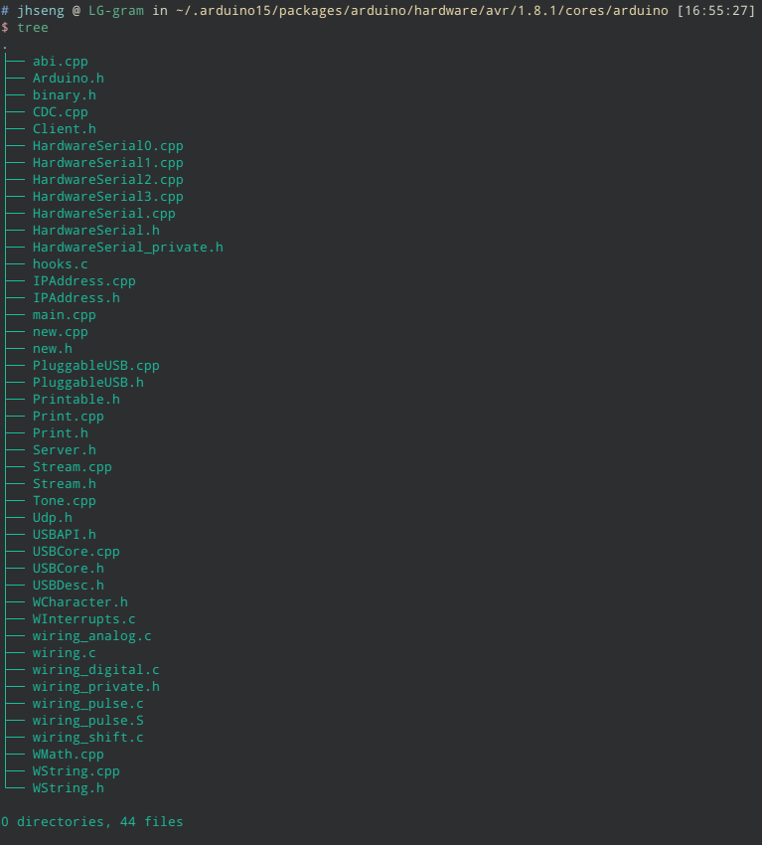
虽然代码都放置在同一文件夹下，显得比较杂乱，但仍可以按照其相关硬件与职责功能，分为以下七类：
类型 | 描述 | 相关代码
基本类 | 作为程序框架以调用其他代码 | Arduino.h, main.cpp
基础功能类 | 提供或重载了基本功能 | WCharacter.h, WInterrupts.c, WMath.cpp, WString.h, WString.cpp, binary.h, hooks.c, new.h, new.cpp, abi.cpp
IO类 | 声明并定义了基本IO功能 | Stream.h, Stream.cpp, Print.h, Print.cpp, Printable.h, Server.h
串口服务类 | 声明并定义了串口功能 | HardwareSerial.h, HardwareSerial.cpp, HardwareSerial_private.h, HardwareSerial0.cpp, HardwareSerial1.cpp, HardwareSerial2.cpp, HardwareSerial3.cpp
网络类 | 封装了基于UDP协议的网络通信功能 | IPAddress.h, IPAddress.cpp, Udp.h, Client.h
USB串口类 | 声明并定义了USB串口基本功能 | USBAPI.h, USBCore.h, USBCore.cpp, USBDesc.h, PluggableUSB.h, PluggableUSB.cpp, CDC.cpp
传感器控制类 | 提供与传感器进行交互功能 | wiring.c, wiring_analog.c, wiring_digital.c, wiring.private.h, wiring_pulse.S, wiring_pulse.c wiring_shift.c, Tone.cpp
从文件名来看，core部分代码主要实现的是基本类型的定义、IO操作、串口服务、中断服务、有线操控等功能，其依赖关系呈星形结构。
基本类型实现
通信服务(IO、串口等)
中断服务
Arduino程序
下面我们从基本类代码出发，对core部分代码一探究竟。

基本类

Main.cpp
当我们在编写Arduino程序时，我们只能看见void setup()和void loop()两个函数，main函数去哪里了？实际上我们可以在core部分代码找到它，非常简短：
#include <Arduino.h>

// 直接返回
int atexit(void ( * /*func*/ )()) { return 0;}
// 在Arduino.h中声明为弱允许用户重新定义。

void initVariant() __attribute__((weak));
void initVariant() { }
// USB设置
void setupUSB() __attribute__((weak));
void setupUSB() { }

int main(void) {
init();
initVariant();
#if defined(USBCON)
USBDevice.attach();
#endif
// 运行用户所定义的初始化行为
setup();
for (;;) {
// 运行用户所定义的循环行为
loop();
// 执行串口通信
if (serialEventRun) serialEventRun();
}
return 0;
}
main.cpp只包含了Arduino.h这一头文件。抛去为了工程设计合理化而写的内容，main.cpp实际上只干了四件事情：发现并连接USB设备、对arduino开发板进行初始化、运行用户定义的循环行为与执行串口通信。

Arduino.h
Arduino.h是Arduino程序最基本的头文件。该头文件定义了0~255的二进制书写形式；定义了大部分常用常量（包括高低电平表示、数学类常量等）；针对芯片种类进行专门常量的定义；定义了大量常用函数的宏，包括数学、CPU时钟、数字取高低位、位读写等函数。除此之外，Arduino.h还声明了大量函数，如初始化操作、引脚操作、延迟与电平测量、移位读入输出、中断服务、用户自定义初始化与循环操作和扬声器操作等。此外，Arduino.h还声明了部分WMath.cpp中函数的原型。

基础功能类

二进制数表示
Binary.h为Arduino.h所包含，其定义了0~255的二进制书写形式。

字符与字符串
WCharacter.h, WString.h和WString.cpp三个文件声明并定义了常用字符操作、String类及字符串的创建、修改、查找等常用操作。

数学
WMath.cpp声明并定义了随机种子生成、生成随机数、哈希和word类型生成函数。

中断
WInterrupts.c声明并定义了系统中断操作。它可以匹配中断模式、选择常数并将模式移动到适当位置以启用中断。这使得Arduino能实现比较基础的IO功能。

内存管理
new.h与new.cpp重载了new与delete函数。主要不同点是用malloc来实现new的过程。

钩子函数
hooks.c并没有完成，仅仅只是一个空函数。作者希望用此函数来构建支持协作线程的库或草图。这代表了Arduino程序未来的一个发展方向。

虚拟CXA构造与删除
这部分代码存放在abi.cpp下，也是空函数。有可能在若干个版本之后继续完善。

IO类

流操作
Stream.h和Stream.cpp声明并定义了基本流操作，包括流的直接读写、整数或其他类型读入、读取特定内容、寻找多个内容相同的流等用法。

打印服务
Print.h, Print.cpp,Printable.h与Server.h为类类型提供了打印服务，通过从Printable派生并实现printTo方法，用户可以通过把类的实例传递到print方法中进行打印。

串口类

基本功能
HardwareSerial.h, HardwareSerial_private.h和HardwareSerial.cpp声明并定义了基于流实现的串口通信、IO与中断处理功能。部分功能针对实际芯片不同而有所定制。

串口实例
HardwareSerial0.cpp, HardwareSerial1.cpp, HardwareSerial2.cpp与HardwareSerial3.cpp分别定义了四个实际串口。当使用到串口的任何元素时，连接器都将拉入整个串口文件。垃圾回收会使得未使用的符号被删除，但串口实例会继续保留。这样做的好处是可以防止连接器首先拉入任何未使用的实例。

网络类

IP协议
IPAddress.h和IPAddress.cpp基于printable服务实现了IP协议。通过验证IP地址，实现了基本的数据传输功能。

UDP协议
Udp.h基于流实现了UDP协议，包含数据包构造、发送、接收与返回数据包相关信息等服务。

客户端
Client.h基于流实现了客户端，使得终端能与主机进行通信。包含可用性检查、数据通信、数据检索、缓冲区刷新与暂停服务功能。

USB串口类

核心功能
USBAPI.h, USBCore.h, USBCore.cpp与USBDesc.h声明并定义了一系列USB串口基本服务。包括数据的接收与发送、缓冲区刷新、设置EP位、TX与RX的释放、端点服务可用性检查与中断服务。

可插拔USB
PluggableUSB.h与PluggableUSB.cpp建立了可插拔USB的模型，声明并定义了模型构造、接口获取、描述获取与名称获取等服务。该服务可以使用单例模式实现，具有较高的灵活性。

CDC通讯
CDC.cpp声明并定义了一系列CDC通讯接口服务与实现机制。支持CDC接口获取、CDC连接建立、可用性检查、数据读写、缓冲区刷新与忙等待功能。

传感器控制类

基础服务
Wiring.c与wiring_private.h通过设置预分频器，统计每个计时器的总毫秒数0溢出来设定指定时钟频率，来实现对传感器的时钟信号产生与发送。同时对特定芯片定制服务，使得时钟服务更加精确。

数据读写
Wiring_analog.c, wiring_digital.c与wiring_shift.c声明并定义了数字信号IO、pwm信号IO与移位IO的服务。满足了对不同传感器信号类型与大小的要求。

脉冲测量
Wiring_pulse.c与wiring_pulse.S声明并定义了引脚脉冲测量方法。

计时测量
Tone.cpp声明并定义了计时器功能，针对8位、16位和32位计时器分别实现了不同的计时服务。除此之外，计时器也引入了中断向量来执行中断程序处理功能。

附录

Core部分所有代码(附中文注释)
由于代码量极大，以附件形式给出。

提交文件说明
|- report.doc
|- report.pdf
|- image
|- tree.png
|- src
|- abi.cpp
|- Arduino.h
|- binary.h
|- CDC.cpp
|- Client.h
|- HardwareSerial.cpp
|- HardwareSerial.h
|- HardwareSerial_private.h
|- HardwareSerial0.cpp
|- HardwareSerial1.cpp
|- HardwareSerial2.cpp
|- HardwareSerial3.cpp
|- hooks.c
|- IPAddress.h
|- IPAddress.cpp
|- main.cpp
|- new.cpp
|- new.h
|- PluggableUSB.cpp
|- PluggableUSB.h
|- Print.cpp
|- Print.h
|- Server.h
|- Stream.cpp
|- Stream.h
|- Tone.cpp
|- Udp.h
|- USBAPI.h
|- USBCore.cpp
|- USBCore.h
|- USBDesc.h
|- WCharacter.h
|- WInterrupts.c
|- wiring.c
|- wiring_analog.c
|- wiring_digital.c
|- wiring_private.h
|- wiring_pulse.c
|- wiring_pulse.S
|- wiring_shift.c
|- WMath.cpp
|- WString.cpp
|- WString.h

